  - Программа по кружка по математике «Клуб юных математиков»
Данный курс создаёт условия для развития у детей познавательных интересов, формирует стремление ребёнка к размышлению и поиску, вызывает у него чувство уверенности в своих силах, в возможностях своего интеллекта. В результате этих занятий ребята достигают значительных успехов в своём развитии. Занятия помогают углублению знаний по программному материалу, знакомят с историей математики, развитию представлений о её практическом применении.
Цель: привитие интереса учащимися к математике, систематизация и углубление знаний по математике
Задачи:
- создание условий для формирования и развития практических умений обучающихся решать нестандартные задачи, используя различные методы и приемы;
- развитие математического кругозора, логического и творческого мышления, исследовательских умений учащихся;
- развитие умения самостоятельно приобретать и применять знания;
- повышение математической культуры ученика;
- воспитание настойчивости, инициативы.

Принципы программы:
- Актуальность. Создание условий для повышения мотивации к обучению математики, стремление развивать интеллектуальные возможности учащихся.
- Научность. Математика – учебная дисциплина, развивающая умения логически мыслить, видеть количественную сторону предметов и явлений, делать выводы, обобщения.
- Практическая направленность. Содержание занятий кружка направлено на освоение математической терминологии, которая пригодится в дальнейшей работе, на решение занимательных задач, которые впоследствии помогут ребятам принимать участие в школьных и городских олимпиадах и других математических играх и конкурсах.
- Обеспечение мотивации. Во-первых, развитие интереса к математике как науке физико-математического направления, во-вторых, успешное усвоение учебного материала на уроках и выступление на олимпиадах по математике

Программа обеспечивает достижение у учащихся определенных личностных, метапредметных и предметных результатов.
Личностные результаты::
— Положительноеотношение и интерес к изучению математики.
— Целостное восприятие окружающего мира.
— Развитую мотивацию учебной деятельности и личностного смысла учения, заинтересованность в приобретении и расширении знаний и способов действий, творческий подход к выполнению заданий.
— Рефлексивную самооценку, умение анализировать свои действия и управлять ими.
— Навыки сотрудничества с взрослыми и сверстниками.
— Установку наздоровый образ жизни, наличие мотивации к творческому труду, к работе на результат.

Метапредметные результаты::
— Способность принимать и сохранять цели и задачи учебной деятельности, находить средства и способы её осуществления.
— Овладение способами выполнения заданий творческого и поискового характера.
— Овладение логическими действиями сравнения, анализа, синтеза, обобщения, классификации по родовидовым признакам, установления
аналогий и причинно-следственных связей, построения рассуждений, отнесения к известным понятиям.
— Умения планировать, контролировать и оценивать учебные действия в соответствии с поставленной задачей и условиями её выполнения, определять наиболее эффективные способы достижения результата.
— Перерабатывать полученную информацию: сравнивать и группировать объекты, как числа, числовые выражения, равенства, неравенства, плоские геометрические фигуры.
— Готовность слушать собеседника и вести диалог; готовность признать возможность существования различных точек зрения и права каждого иметь свою; излагать своё мнение и аргументировать свою точку зрения.
Предметные результаты
— Использование приобретённых математических знаний для описания и объяснения окружающих предметов, процессов, явлений, а также для оценки их количественных и пространственных отношений.
— Овладение основами логического и алгоритмического мышления,
пространственного воображения и математической речи, основами счёта, измерения, прикидки результата и его оценки, наглядного представления данных в разной форме (таблицы, схемы, диаграммы),записи и выполнения алгоритмов.
— Приобретение начального опыта применения математических знаний для решения учебно-познавательных и учебно-практических задач.
— Умения выполнять устно и письменно арифметические действия с числами и числовыми выражениями, решать текстовые задачи, выполнять и строить алгоритмы и стратегии в игре, исследовать, распознавать и изображать геометрические фигуры, работать с таблицами, схемами, графиками и диаграммами, цепочками, представлять, анализировать и интерпретировать данные.

Содержание программы.
Программа рассчитана на 34 часа, 1 час в неделю. (2 класс)

№п/п | Название раздела, темы | Количество часов
Вводное занятие 1ч.
 | Вводное занятие. Математические игры, лабиринты, кроссворды. | 1 ч
Из истории математики 8ч.
 | Как люди учились считать | 1 ч
 | Старинные системы записи чисел | 1 ч
 | Удивительное рядом или старинные меры длины. | 1 ч
 | Иероглифическая система древних египтян. Упражнения, игры, задачи. | 1 ч
 | Римские цифры. Как читать римские цифры? | 1 ч
 | Римские цифры. Как читать римские цифры? | 1 ч
 | Пифагор и его школа. | 1 ч
 | Из истории математических открытий. | 1 ч
Геометрические фигуры и величины 9ч
 | Длина. Придумывание новых мерок. Измерение, исследовательская работа. | 1 ч
 | Построение прямоугольника на нелинованной бумаге. Получение квадрата из бумаги прямоугольной формы. | 1 ч
 | Деление квадрата на прямоугольники, квадраты, треугольники. | 1 ч
 | Построение прямоугольника (квадрата) из простейших геометрических фигур. | 1 ч
 | Изображение окружности с помощью циркуля. | 1 ч
 | Круг. Изготовление модели круга из бумаги. | 1 ч
 | Изготовление аппликаций из кругов, квадратов, прямоугольников | 1 ч
 | Масса. Новые мерки. Измерения. | 1 ч
 | Время. Часы. Упражнения, игры, задачи. | 1 ч
Текстовые задачи 9ч.
 | Задача в стихах. Логические задачи. Загадки. | 1 ч
 | Задача в стихах. Логические задачи. Загадки. | 1 ч
 | Задачи повышенной трудности. | 1 ч
 | Задачи повышенной трудности. | 1 ч
 | Решение нестандартных задач. | 1 ч
 | Решение нестандартных задач. | 1 ч
 | Математические тренажёры. | 1 ч
 | Математические тренажёры. | 1 ч
 | Блиц - турнир по решению задач | 1 ч
Умножение и деление 4ч.
 | Умножение. Упражнения, игры, задачи. | 1 ч
 | Умножение. Упражнения, игры, задачи. | 1 ч
 | Деление. Упражнения, игры, задачи. | 1 ч
 | Делится или не делится. | 1 ч
Занимательная математика 5ч.
 | Решение олимпиадных задач, счёт. Загадки-смекалки. | 1 ч
 | Математические фокусы. | 1 ч
 | Денежные знаки. Загадки-смекалки. | 1 ч
 | Игра «Смекай, решай, отгадывай». | 1 ч
 | КВН «Царица наук». | 1 ч

Использованная литература:
- Агаркова Н. В. Нескучная математика. 1 – 4 классы. Занимательная математика. Волгоград: «Учитель», 2007

- 1000 олимпиадных заданий по математике в начальной школе: учебное пособие/Н. Ф. Дик Ростов н/Д: Феникс, 2010год
- Программа кружка по математике «Математика для увлеченных». 2-й класс. Щербатова Н.И. http://festival.1september.ru/articles/414175/

Конспект занятия «Как прочитать римские цифры»
Цель: формирование познавательного интереса обучающихся к совместной деятельности по ознакомлению с понятием «Римские цифры».
Задачи:
- Читать, записывать, сравнивать римские цифры, применять полученные знания в жизненных ситуациях.
- Развитие внимания, оперативной памяти, математической речи, лгического мышления

Этап занятия | Деятельность учителя | Деятельность учащихся
Орг.момент
Актуализация знаний | Внимание на доску.  1 3 5 7 9  - Установите закономерность, и продолжи её на два числа.  2. - На доске и у вас на парте на листе с заданиями модель числового отрезка.  - Найдите место данных чисел на числовом отрезке и запишите их.  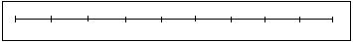  - Что вы можете сказать о получившемся ряде чисел?  - Дополните числовой отрезок числами, ответив на вопросы. У доски работает учащийся  1слагаемое 6 , 2 слагаемое 2, найди сумму.  Уменьшаемое 6 вычитаемое 4, найди разность.  7 уменьшить на 3  Увеличьте 4 на 2  - Сколько цифр мы использовали в записи?  Сколько всего цифр нам известно?  Какую цифру не добавили?  Добавьте 0.  - Чем отличаются цифра от числа?  Что всегда идет,  А с места не сойдет?  - Посмотрите на циферблат и определите время.  - Как еще можно прочитать это время?  Учитель показывает часы с циферблатом из римских цифр и просит определить время (6ч. 45 мин.).  - Который сейчас час?  - Почему же возникло затруднение?  - Что же надо сделать, чтобы преодолеть трудности?  - Вот сегодня на уроке мы познакомимся с Римским числами и научимся читать и записывать их. | Записаны нечетные числа или число увеличивается на 2  Продолжим: 11,13.  Записывают числа  Все числа нечётные, увеличиваются на 2, расположены в порядке возрастания  8  2  4  6  9  10  0  Цифры мы пишем. Числами обозначаем количество предметов
Актуализация знаний |  | Часы  12 ч 15 мин  Без 15 минут 13  Ответы учащихся  Не знаем этих знаков, чисел  Узнать, что это за знаки.
Изучение нового материала | Люди научились считать давно, а вот записывать числа – гораздо позже. Сначала они обозначали числа зарубками на камне, на дереве, узлами на веревке и только потом придумали для обозначения чисел значки – цифры. При этом у многих народов эти знаки были разными.  Как записывали числа разные народы?  Это римские цифры. Оказывается одно и тоже число можно записывать разными цифрами: например, арабскими и римскими.  Римская цифровая система одна из самых древних. Она возникла более 25 веков назад.  Исследовательская работа  - Представьте, что вы древние римляне и не знаете цифр. Посоветуйтесь в паре, с помощью чего изобразили бы число 2? 3?1?  - Да, действительно пальцы сыграли немалую роль в истории счета. А как изобразить число 5?  - На руке человека 5 пальцев. Чтобы не писать 5палочек, стали изображать руку. Вместо того чтобы рисовать всю руку, ее изображали знаком V , и этот значок стал обозначать цифру 5.  Физминутка | Ответы учащихся  Работают в паре. Высказывают мнние
 | 1. Моделирование из палочек римских чисел.  - Постройте из палочек цифру 5. Прибавьте 1палочку справа. Какое число получилось?  Две палочки.  А сколько палочек надо прибавить, чтобы получилось 8?  - Ну, а как короче записать число 4? Ведь 4 палочки долго пересчитывать?  (Что бы сократить запись числа, римляне придумали ставить перед числом столько палочек, чтобы при их вычитании получалось нужное число)  - А как записать число 10? Мы знаем, что 10 состоит из двух пятерок, поэтому 10 в римской нумерации изображали двумя пятерками: одна пятерка стоит как обычно, а другая перевернута вниз - X .  - Постройте 10 с помощью палочек. Поставьте рядом еще одну палочку, какое число получилось?  Две палочки?  - А если поставить слева палочку получиться какое число?  1. Самостоятельная работа  Задание. Запишите числа парами (арабскими и римскими)  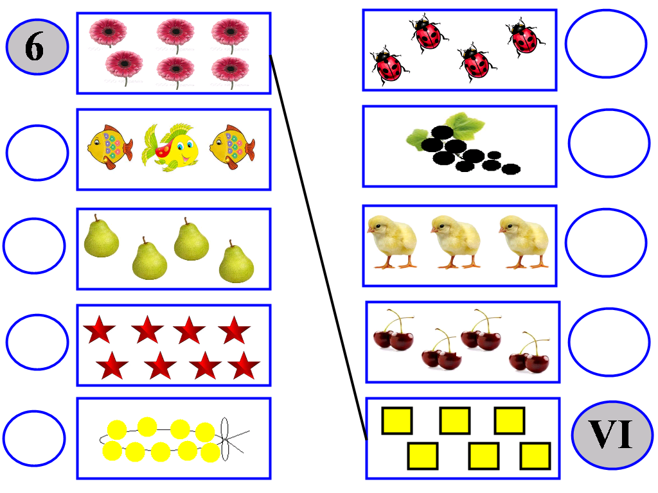  2. Дифференцированное задание  Программный уровень  Запишите значение выражений римскими цифрами  5-3= 10-5= 9+4  7-4= 14-13= 0+6  Опережающий уровень  Выполни сложение и вычитание записанные римскими цифрами  II + I = V + II = X – V =  V – II = | 6  2  IV  Х  11,12.
Рефлексия | Итак, что такое цифра?  - Что делаем с помощью чисел?  Какими цифрами вы сегодня познакомились?  - Как вы думаете, всё ли мы узнали о римских цифрах?  В римской системе нумераций 7 цифр, а вот какие ещё цифры есть, мы узнаем позже.  Где можно встретить римские числа?  Прочитайте предложение.  Мы живём в XXI веке и учимся во II классе.  Оцените свою деятельность на уроке в еженедельнике. При помощи цветных кружков  «ЗЕЛЕНЫЙ» - все понял  «ЖЕЛТЫЙ» - были затруднения  «КРАСНЫЙ» - ни чего не понял  --Я знаю, что такое римские цифры.  -Я знаю, правила, по которым записываются римские цифры.  -Я знаю, где используются римские цифры.  -В самостоятельной работе у меня всё получилось.  -Я доволен своей работой на уроке.  Молодцы! | Знак числа. С помощью цифр мы записываем числа.  Считаем предметы, называем их порядок  Римские цифры  Нет

